Waterland CB
Regio Noordkop Country & Bluegrass

www.regionoordkop.nl https://rtvpurmerend.nl
ether: 106.6 FM
Digitaal Ziggo: Kan. 918
luisteren on line kan via: luisteren online kan via:
www.regionoordkop.nl/live-radio/ https://rtvpurmerend.nl/radio/live

Na de uitzending kan het programma worden beluisterd wanneer u maar wilt, via
http://hans.vdveen.org/muziek/

U vindt daar de uitzendingen van het laatste half jaar, waar u vrij uit kunt kiezen.
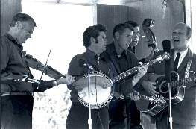
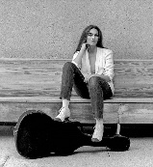
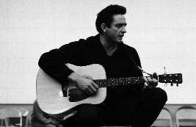
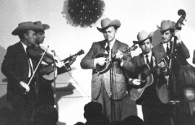
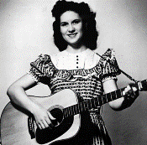
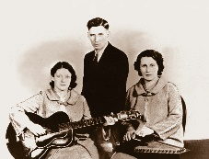
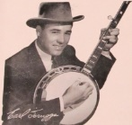
22 & 24 december 2024
Zondag 19:00-20:00 – Country & Bluegrass
Dinsdag 20:00-21:00 – Country & Bluegrass NieUw
Dinsdag 21:00-22:00 – Traditionele Country
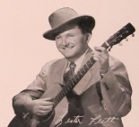
Dinsdag 22:00-23:00 – Bluegrass

samenstelling, montage & presentatie
Hans van der Veen
Vrijdagavond waren we in Ureterp bij een kerstconcert van de Stroatklinkers. Ze waren in vorm: het werd een geweldige avond, met afwisselend een kerst- en een ander lied. Een onvergetelijke avond. Menige Amerikaanse band kan hier wat van leren en de nationale omroep wil ze maar niet draaien.

Mijn uurtje bij RTV Purmerend wil maar niet op gang komen. Deze keer heb ik het toch goed ge-upload, maar het kwam niet. Ik heb het even goed maar op de website gezet. Voor de komende dagen heeft de omroep een aangepast Kerstprogramma en was het nog niet duidelijk of en wanneer mijn uurtje kon worden opgenomen. Maar we houden moed.

Ik wens u heel mooie kerstdagen met veel prachtige muziek!!

Zondag 22 december, 19:00-20:00 ?????
Waterland CB
Kerst Special 86
Meest gedraaid in mijn programma’s
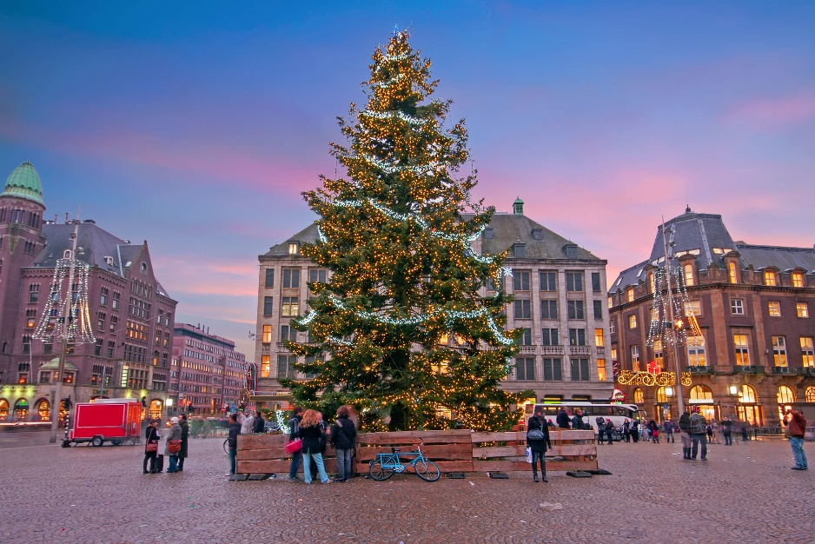

- Jessie & the Gents Christmas time’s a comin’
- Jim Reeves Silent Night
- John D. Loudermilk Mary’s boy child
- Johnny Cash Little drummer boy
- Melba Montgomery Hark the herald angels sing
- Chris Isaak O holy night
- Faith Hill Joy to the world
- Dolly Parton Jingle bells
- Wim Pols & Thecla Rutting Away in a manger
- Louvin Brothers O little town of Bethelehem
- Chigger Hill Boys & Terri Angels we have heard on high
- Emmylou Harris Beautiful star of Bethlehem
- Paulette Carlson What child is this
- The High 48’s The friendly beasts
- Roger Miller Old toy trains
- Connie Smith While shepherds watched
- Fireside Folksingers We wish you a merry Christmas
- Kitty Wells Silver bells
- Tony Trischka O come all ye faithful
- Carol Baker A carpenter, a mother and a child
- Butch Baldassari It came upon a midnight clear
- Butch Baldassari We three kings

Dinsdag 24 december, 20:00-21:00
Country & Bluegrass NieUw
Kerst Special 87
Niet genoeg goeie nieuwe


- Darin & Brooke Aldridge Must be santa
- Statler Brothers The carols those kids used to sing
- Donna Ulisse I see the light of the world
- Marty Robbins Many Christmases ago
- Johnny Cash We are the shepherds
- Emmylou Harris There’s a light
- Stroatklinkers As snaivlokjes dwarrelen
- Kingston Trio All through the night
- Joe Newberry & April Verch On this Christmas day
- Slim Whitman C-H-R-I-S-T-M-A-S
- Becky Buller Our gingerbread house
- Anne Murray O holy night
- Joan Morrissey Christmas in Killarney
- Self Rising Flour Santa gave me a banjo
- Jim Reeves Seor Santa Claus
- Anna-Lena Löfgren Nu tändas tusen Julejus
- Tammy Rogers & Thomm Jutz Welcome the baby
- George Thomas Christmas on the farm
- Balsam Range I’m going home, it’s Christmas time
- Jimmy Martin Christmas is everywhere
bonus
- Raymond Fairchild Jingle bells
- Bob & Annemie van Pottelberghe & Frank & Gina Claessens
How far is it to Bethlehem

Dinsdag 24 december, 21:00-22:00
Regio Noordkop Country
Kerst Special 88
Zoeken naar de eerste uitvoering – 1
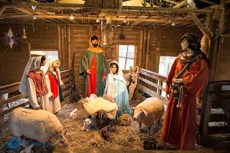

- Bill Monroe Christmas time’s a coming
- Stanley Brothers Beautiful star of Bethlehem
- Forester Sisters A carpenter, a mother and a king
- Jackson Brown & Chieftains Rebel Jesus
- Quinto Sisters Holly jolly Christmas
- Harry Belafonte Mary’s boy child
- Trapp Family Singers Little drummer boy
- Roger Miller Old toy trains
- Gene Autry Rudolph the red nosed reindeer
- Jimmy Wakely The first Noël
- Nina & Frederik Silent Night
- The Weavers Go tell it on the mountains
- Fontane Sisters Silver bells
- Cowboy Copas Jingle bells
- Hylo Brown Christmas in the hills
- Bass Mountain Boys A cradle in Bethlehem
- Ray Smith An old Christmas card
- Bob Luman The great snowman
- Jean Ritchie Christ was born in Bethlehem

Dinsdag 24 december, 22:00-23:00
Regio Noordkop Bluegrass
Kerst Special 88
Zoeken naar de eerste uitvoering – 2
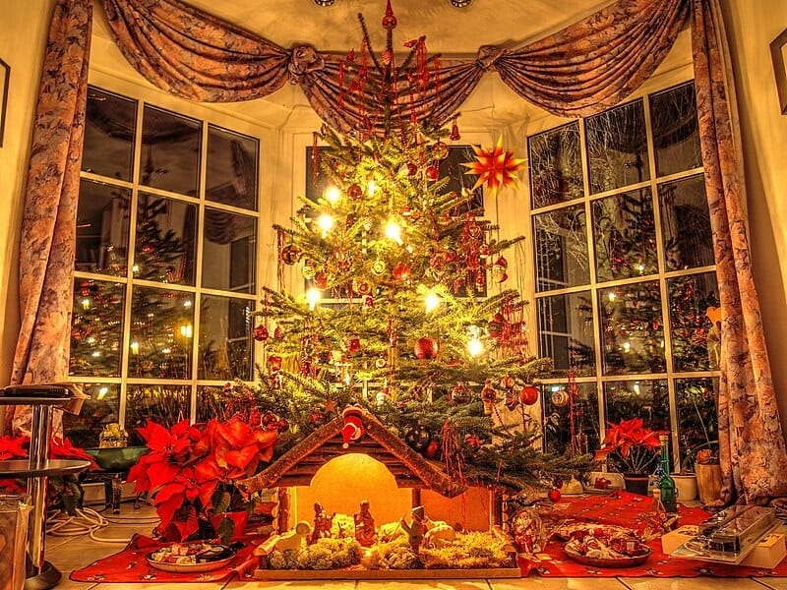

- Alan Mills We wish you a merry Christmas
- Brenda Lee Rockin’ around the Christmas tree
- Petula Clark Il est né, le divin enfant
- Burl Ives Silver and gold
- Statler Brothers Who do you think
- Country Gentlemen Christmas time back home
- Patty Loveless Christmas day at my house
- Evelyn Griffiths While shepherds watched their flocks (1)
- Louvin brothers While shepherds watched their flocks (2)
- Kingston Trio Follow now, oh shepherds
- Burl Ives The friendly beasts
- Sonny James Christmas in my home town
- Jimmie Rodgers I heard the bells on Christmas day
- Jimmy Wakely O little town of Bethelehem
- Emmylou Harris Light at the stable
- Ernie Ford We three kings
- Eddy Arnold Santa Claus is coming to town
- Cowboy Copas White Christmas
- Cliff Richard In the bleak midwinter
- Gene Autry Frost the snowman
- The Countrymen I saw three ships
- Paul Clayton The cherry tree carol
- Fred Waring The twelve days of Christmas

De vorige week
Wilt u luisteren naar het programma van de vorige week?
Control+klik op onderstaande links

Zondag 15 december, Waterland CB: Pré Kerst Show – 1
https://hans.vdveen.org/muziek/KERST/433W - Waterland CB - 2024-12-15 - kerstspecial 82.mp3

Dinsdag 17 december, Country & Bluegrass NieUw: Pré Kerst Show - 2
https://hans.vdveen.org/muziek/KERST/433A - R-N CBG Nieuw - 2024-12-17 - kerstspecial 83.mp3

Dinsdag 17 december, Noordkop Country: Pré Kerst Show - 3
https://hans.vdveen.org/muziek/KERST/433B - R-N Country - 2024-12-17 - Kerstspecial 84.mp3

dinsdag 17 december, Noordkop Bluegrass: Pré Kerst Show - 4
https://hans.vdveen.org/muziek/KERST/433C - R-N Bluegrass - 2024-12-17 - kerstspecial 85.mp3

Ook de eerdere kerstprogramma’s staan in de map:
https://hans.vdveen.org/muziek/KERST/

